МИНИСТЕРСТВО ОБРАЗОВАНИЯ НОВОСИБИРСКОЙ ОБЛАСТИ
Государственное автономное профессональное образовательное учреждение
новосибирской области
«Новосибирский колледж автосервиса и дорожного хозяйства»

УТВЕРЖДАЮ Зам. директора по НМР
_________ А.С. Павленко «___» ________________ 2026 г.

Методическая разработка инструкционно-технологической карты
«Изготовление имитации автомобильного порога»

для проведения занятий по учебной практике
для специальности 23.02.07 Техническое обслуживание и ремонт двигателей, систем и агрегатов автомобилей
в рамках модуля ПМ.04 «Выполнение работ по одной или нескольким профессиям рабочих, должностям служащих
«Слесарь по ремонту автомобилей»»
для специальности 23.02.07 «Техническое обслуживание и ремонт автотранспортных средств»
в рамках модуля ПМ.04 ««Освоение видов работ по одной или нескольким профессиям рабочих, должностям служащих
«Слесарь по ремонту автомобилей»»

Рассмотрено на заседании ПЦО
«Профессиональных дисциплин
автотранспортного направления»
Протокол №______
от «____» _______________ 2026 г.
Председатель ПЦО
____________________ О.К. Мазур

Содержание
ПОЯСНИТЕЛЬНАЯ ЗАПИСКА 3
ВВЕДЕНИЕ 5
ПОСЛЕДОВАТЕЛЬНОСТЬ ОПЕРАЦИЙ 8
ЗАКЛЮЧЕНИЕ………………………………………………………………….16
ПРИЛОЖЕНИЕ 1………………………………………………………………..18
ПРИЛОЖЕНИЕ 2………………………………………………………………..19
ПРИЛОЖЕНИЕ 3………………………………………………………………..20

ПОЯСНИТЕЛЬНАЯ ЗАПИСКА
Методическая разработка инструкционно-технологической карты предназначена для проведения занятий по учебной практике для специальностей:
- 23.02.07 «Техническое обслуживание и ремонт двигателей, систем и агрегатов автомобилей» в рамках модуля ПМ.04 «Выполнение работ по одной или нескольким профессиям рабочих, должностям служащих «Слесарь по ремонту автомобилей»»
- 23.02.07 «Техническое обслуживание и ремонт автотранспортных средств» в рамках модуля ПМ.04 «Освоение видов работ по одной или нескольким профессиям рабочих, должностям служащих «Слесарь по ремонту автомобилей»»
- 23.01.17 «Мастер по ремонту и обслуживанию автомобилей» в рамках модуля ПМ.03 «Текущий ремонт различных типов автомобилей», по изготовлению имитации автомобильного порога.
Разработали:
Н.А. Комарова, мастер производственного обучения ___________
Л.Н. Гладких, методист ___________

Применение технологии, описанной в данной методической разработке, позволяет научить студентов правильной последовательности изготовления имитации автомобильного порога, научит правильным и безопасным приемам работы с оборудованием.
Рассмотрение данной ИТК поспособствует выстраиванию у обучающихся правильной технологии работы с оборудованием и инструментом, позволит получить навык выполнения основных слесарных операций.
Материал данной разработки будет полезен обучающимся специальности 23.02.07 «Техническое обслуживание, ремонт двигателей, систем и агрегатов автомобилей», 23.02.07 «Техническое обслуживание и ремонт автотранспортных средств», 23.01.17 «Мастер по ремонту и обслуживанию автомобилей» которые в рамках профессиональной дисциплины приобретут знания в области самостоятельного изготовления структурного элемента кузова автомобиля. Также методическая разработка представляет интерес для всех преподавателей, связанных с профессиональными дисциплинами для дальнейшего повышения квалификации и профподготовки, а также позволяет узнать новые технологии при работе со специальным оборудованием и инструментом.
ВВЕДЕНИЕ
В современном авторемонтном производстве большое значение имеет отработка практических навыков на учебных макетах – это позволяет студентам освоить ключевые технологические операции без риска повреждения реальных деталей автомобиля. Одним из таких учебных объектов выступает имитация автомобильного порога – модель, воспроизводящая форму и основные конструктивные особенности реального элемента кузова.
В данной инструкционно-технологической карте рассматривается правильная технологическая последовательность изготовления имитации автомобильного порога.
Актуальность темы ИТК обусловлена следующими факторами:
- Безопасность и экономия. Работа с имитацией исключает риск повреждения дорогостоящий оригинальных деталей. Это снижает затраты на обучение и делает процесс более безопасным для студентов.
- Высокая важность проведения операций по ремонту именно на этой детали. Автомобильный порог – зона, наиболее подверженная коррозии и механическим повреждениям. На его примере студенты отрабатывают универсальные навыки (разметка и резка металла, гибка деталей, сварка, подготовка поверхности к окраске и т.д.)
- Соответствие реальным задачам. Полученные навыки напрямую применимы в автосервисах и кузовных мастерских, где ремонт автомобильных порогов – одна из самых частых услуг.
- Развитие пространственного мышления. Изготовление имитации автомобильного порога требует понимания геометрии кузова, сопряжения деталей и принципов жесткости конструкции.
Практическая важность работы с имитацией автомобильного порога заключается в следующем:
- Поэтапное освоение технологии;
- Отработка взаимодействия инструментов;
- Контроль качества;
- Подготовка к диагностике.
Таким образом, изготовление имитации автомобильного порога – это не просто учебное задание, а комплексный тренажер, который формирует профессиональные компетенции будущего автомеханика или кузовщика. Освоенные навыки станут фундаментом для успешного решения практических задач в сфере авторемонта.
Цель практического занятия по данной ИТК – сформировать практические навыки и умения при изготовлении имитации структурного элемента кузова, закрепить теоретические знания в области ремонта кузовов и слесарных операций.
Данная инструкционно-технологическая карта методически ориентирована на реализацию индивидуального обучения и дифференцированного подхода к учащимся.
Применение данных рекомендаций будет способствовать повышению качества общих и профессиональных компетенций обучающихся, а именно:
Для специальности 23.02.07 «Техническое обслуживание и ремонт двигателей, систем и агрегатов автомобилей»:
ОК. 01 - Выбирать способы решения задач профессиональной деятельности применительно к различным контекстам;
ПК. 4.2 - Проводить ремонт повреждений автомобильных кузовов.
Для специальности 23.02.07 «Техническое обслуживание и ремонт автотранспортных средств»:
ОК. 01 - Выбирать способы решения задач профессиональной деятельности применительно к различным контекстам;
ПК 1.3 - Проводить ремонт и устранение неисправностей автотранспортных средств.
Для специальности 23.01.17 «Мастер по ремонту и обслуживанию автомобилей»:
ОК. 01 - Выбирать способы решения задач профессиональной деятельности применительно к различным контекстам;
ОК. 04 – Эффективно взаимодействовать и работать в коллективе и команде;
ПК. 2.5 – Осуществлять обслуживание и ремонт автомобильных кузовов.

ИНСТРУКЦИОННО-ТЕХНОЛОГИЧЕСКАЯ КАРТА

«Изготовление имитации автомобильного порога»

ПОСЛЕДОВАТЕЛЬНОСТЬ ОПЕРАЦИЙ

Основной этап операции по изготовлению имитации автомобильного порога
1 | Разметка длины | Целый лист листового металла необходимо разметить. В длину по обеим сторонам нужно отмерить 640мм, поставить насечки. (От насечек снова отмерить 640мм и поставить насечки, операцию проводить по всей длине листа). После того, как сделаны насечки – необходимо прямой ровной линией соединить их с помощью чертилки.  В результате лист металла должен быть размечен на прямоугольные участки.  Линия, образующаяся при работе с чертилкой называется риска. Риска не должна иметь раздвоений, проводится четко, с усилием, только один раз! | Чертилка, линейка 1000мм | 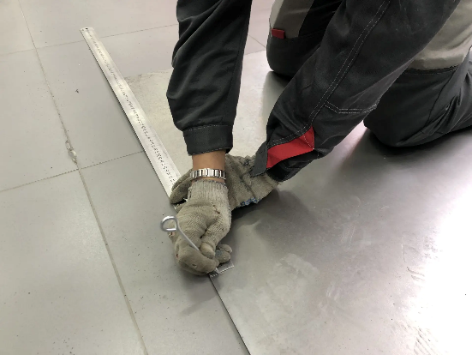  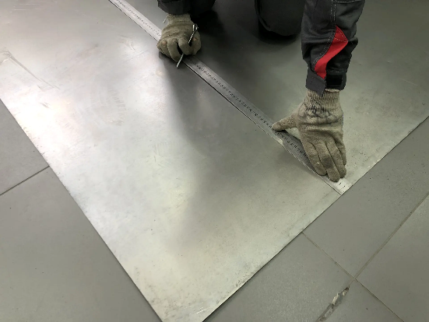  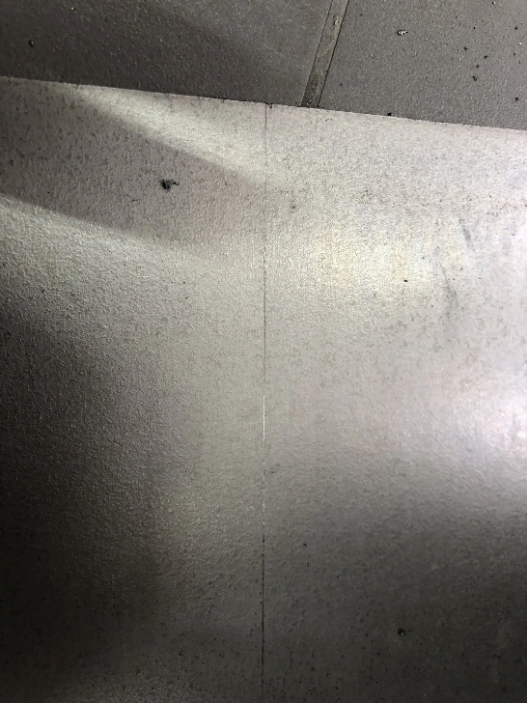
2 | Разметка ширины | В ширину необходимо отмерить 500мм и поставить насечки. (операция проводится по всей ширине листа). После того, как сделаны все насечки – соединить их риской.  В результате получаются прямоугольные участки, длина и ширина которых составляет 640мм на 500мм. | Чертилка, линейка 1000мм. | 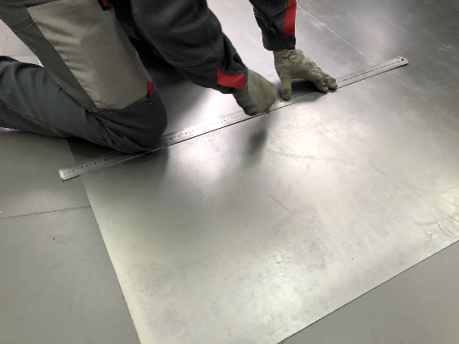
3 | Резка металла на станке | На станке металл необходимо разрезать на ранее размеченные участки.  Подвести под режущую часть станка размеченный металл, проконтролировать, чтобы риски были четко по уровню режущей кромки. Опустить ножи станка до упора. Резким синхронным движением прокрутить ручки станка и разрезать лист. (ручки станка крутятся в обе стороны)  Для работы на станке необходимо минимум 5 человек! Два человека крутят ручки, двое контролируют риски, один поддерживает лист металла сзади станка.  Повторить операцию, пока не будет разрезан весь лист металла. | Отрезной станок. | 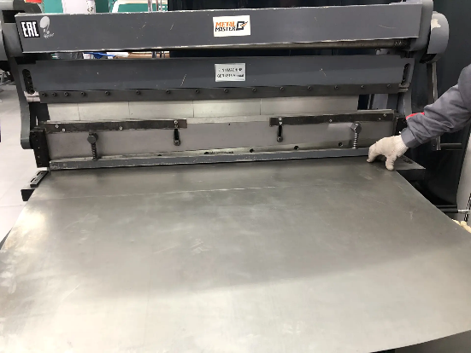  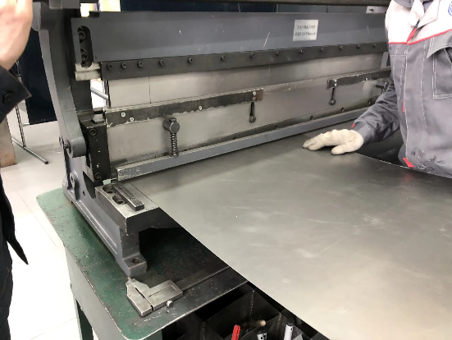
4 | Разметка | Для изготовления одной имитации автомобильного порога необходим лист металла длиной 640мм и шириной 500мм.  Такой лист металла необходимо разметить на три части. В длину (сторона 640мм) необходимо отмерить 200мм и сделать насечку, затем отмерить еще 200мм и сделать насечку, затем провести риски. Оставшаяся часть 240мм для изготовления имитации порога тоже понадобится. | Чертилка, линейка | 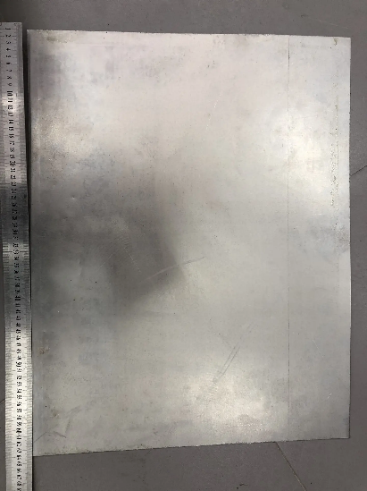  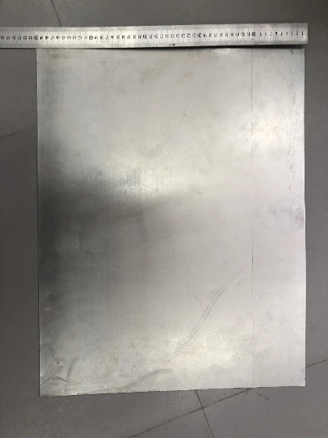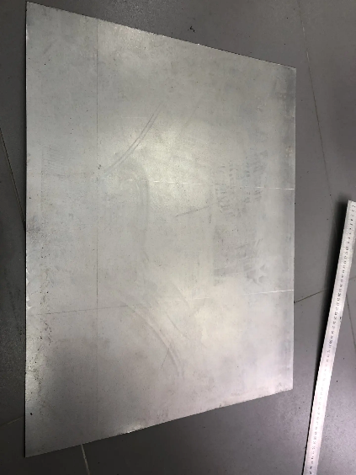
5 | Резка металла на станке | По нанесенным ранее рискам разрезать лист металла на три части.  Для работы на станке необходимо минимум 5 человек! Два человека крутят ручки, двое контролируют риски, один поддерживает лист металла сзади станка. | Отрезной станок | 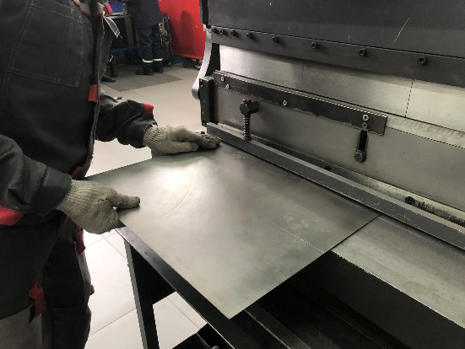  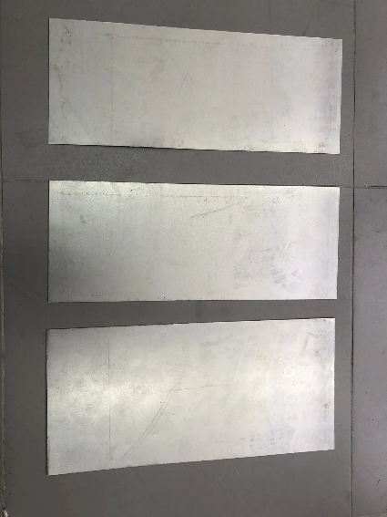
6 | Разметка | В результате резки получится три части металла (200х500,200х500 и 240х500).  Каждую часть необходимо разметить согласно чертежам.  Каждый лист металла размечается отдельно, С ОБЕИХ СТОРОН!  Когда приступаем к разметке листа 240х500 необходимо верно перевернуть лист металла и лист чертежа, чтобы все размеры были перенесены правильно (переворачиваем в одну сторону и лист металла, и лист с чертежом). | Линейка, чертилка, комплект чертежей | 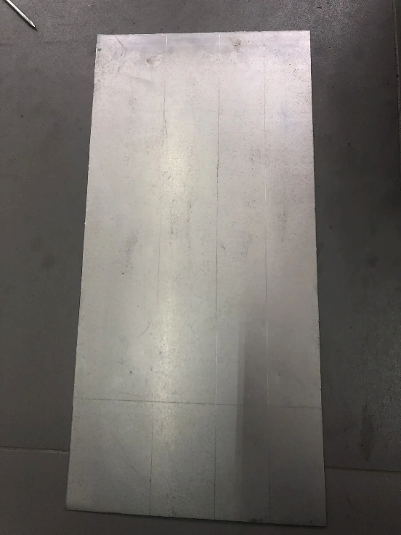
7 | Гибка | Каждую ранее размеченную часть необходимо согнуть на гибочном станке.  Начинать гибку необходимо с самого большого размера, двигаясь к краю!  Лист металла условно делится пополам вдоль, и от середины гнется сначала одна сторона, затем вторая.  Подвести лист металла под гнущую часть станка, проследить, чтобы гнущая часть была точно на рисках, согнуть под необходимым углом.  1 лист 200х500 – все углы 90 градусов;  2 лист 200х500 – все углы 90 градусов;  Лист 240х500 – угол, который гнется по разметке 80мм – 45 градусов.  Проконтролировать угол можно положив согнутую деталь на платформу станка (90 градусов).  В случае, если угол получился больше или меньше 90 градусов – можно подстучать его с помощью молотка. | Гибочный станок, молоток | 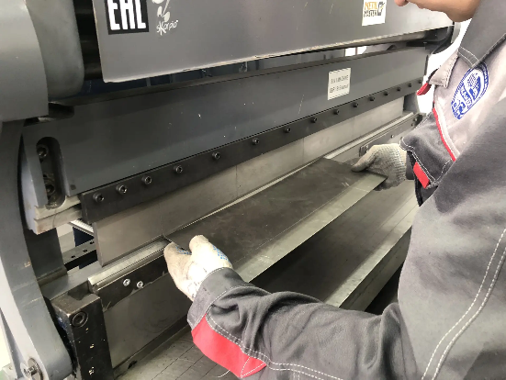  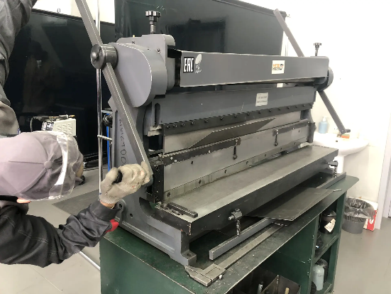  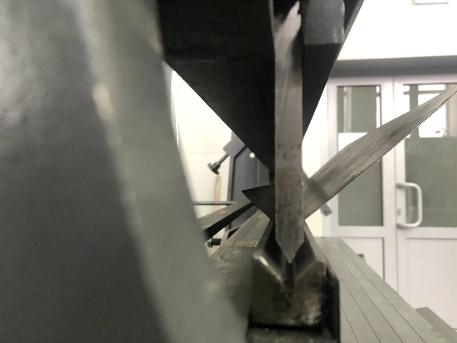  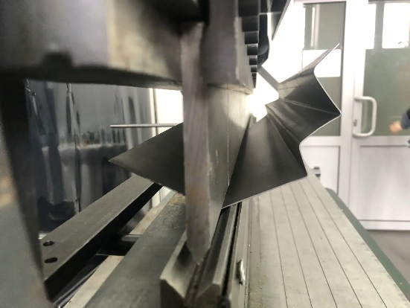  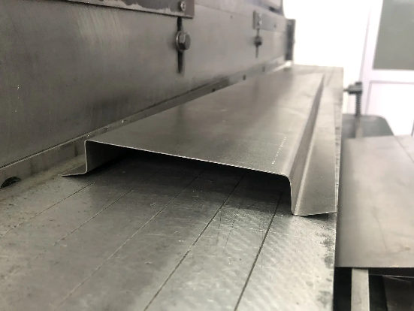  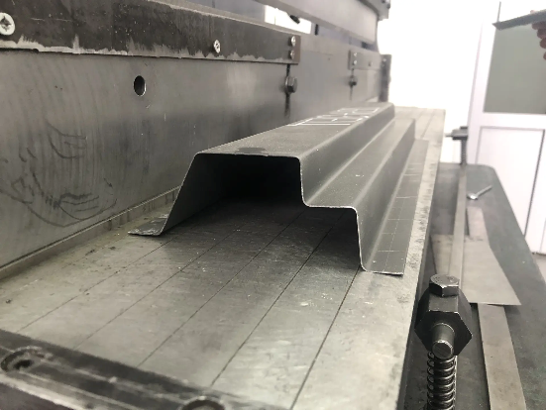
8 | Разметка | Согнутый элемент 240х500 необходимо разметить под отверстия.  Провести линию по центру отбортовки с обеих сторон вдоль. Затем, через каждые 30мм сделать насечки. | Чертилка, линейка | 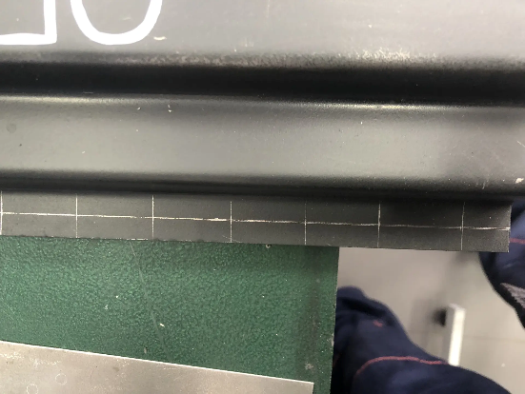
9 | Выполнение отверстий под электрозаклепки | В местах пересечений рисок необходимо проделать отверстия с помощью пневмодырокола.  Подставить пробойник пневмодырокола на место разметки и путем нажатия на кнопку проделать отверстие.  Отверстия сделать по всей отбортовке. | Пневмодырокол | 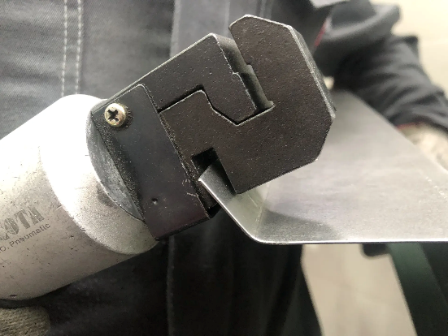  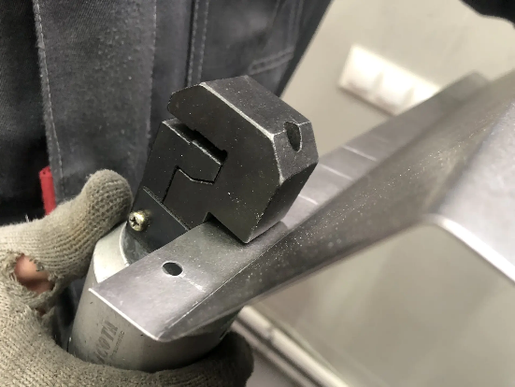
10 | Сборка имитации автомобильного порога | Собрать все элементы порога в правильной последовательности, подогнать все отбортковки и скрепить порог с помощью 4-6 струбцин.  Струбцины закрепляем по краям, плотно зажимая отбортовки между собой. | Струбцины, молоток | 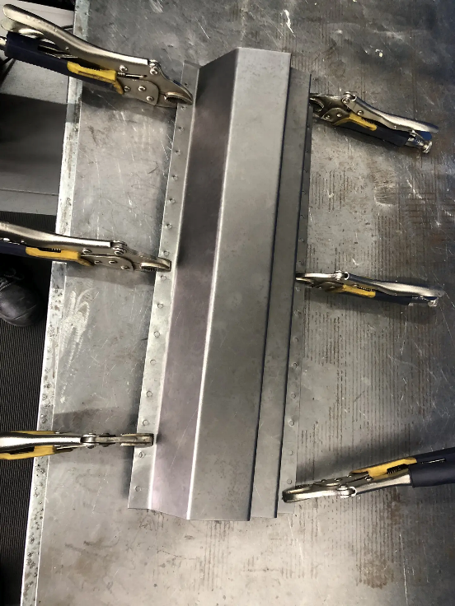
11 | Выполнение электрозаклепок | В местах, где были проделаны отверстия – необходимо выполнить электрозаклепки.  Процесс выполнения электрозаклепок прописан в ИТК по выполнению электрозаклепок. | Сварочный аппарат | 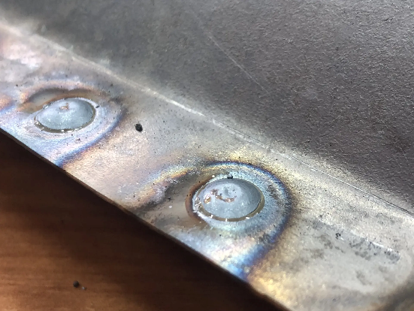  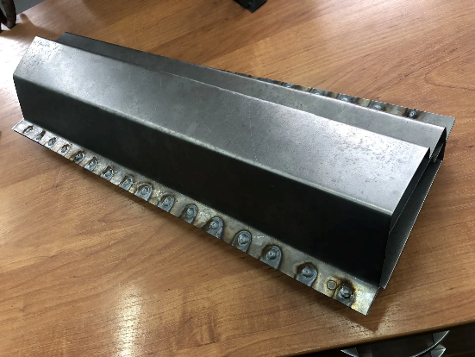
Заключительный этап операции по изготовлению имитации автомобильного порога
12 | Зачистка | Зачистить электрозаклепки в уровень с основным металлом зачистным диском Р80. | УШМ | 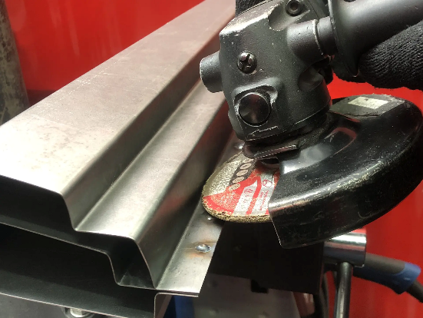
13 | Зачистка | Провести заключительную зачистку отбортовок с помощью шлифовальной машины и абразивного диска Р120.  Имитация автомобильного порога собрана. | Шлифовальная машина | 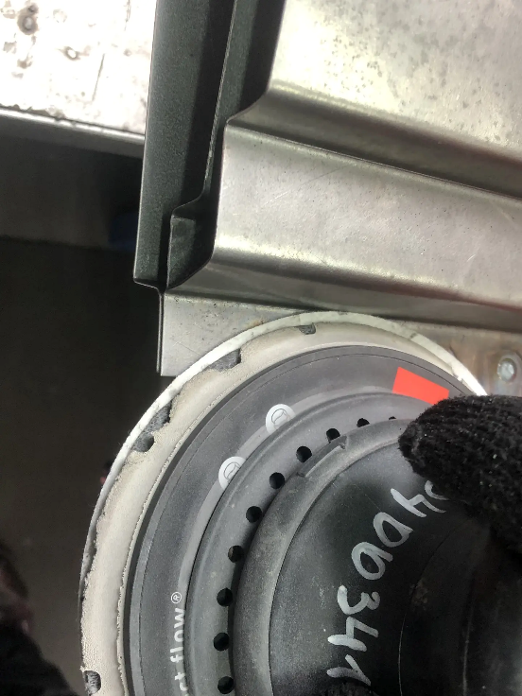  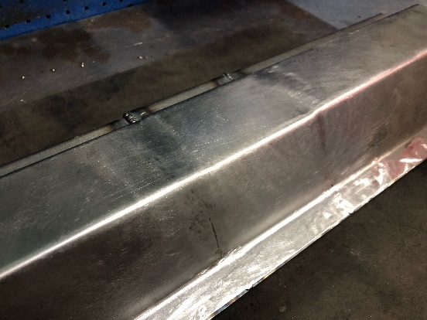

Разряд работы: слесарь 2 разряда
Норма времени на выполнение: 6 академических часов

ЗАКЛЮЧЕНИЕ
Материал данной разработки будет полезен обучающимся специальности 23.02.07 Техническое обслуживание и ремонт двигателей, систем и агрегатов автомобилей в рамках модуля ПМ.04 «Выполнение работ по одной или нескольким профессиям рабочих, должностям служащих «Слесарь по ремонту автомобилей»», специальности 23.02.07 «Техническое обслуживание и ремонте автотранспортных средств» в рамках модуля ПМ.04 «Освоение видов работ по одной или нескольким профессиям рабочих, должностям служащих «Слесарь по ремонту автомобилей»», 23.01.17 «Мастер по ремонту и обслуживанию автомобилей» в рамках модуля ПМ.03 «Текущий ремонт различных типов автомобилей», которые в рамках профессиональной дисциплины приобретут знания в области работы со специальным оборудованием, усвоят основные моменты при изготовлении имитации автомобильного порога, а также отработают навыки слесарных операций. Также методическая разработка представляет интерес для всех преподавателей, связанных с профессиональными дисциплинами для дальнейшего повышения квалификации и профподготовки.
Применение данных рекомендаций способствует повышению качества и эффективности учебного процесса, а также повышению общих и профессиональных компетенций учащихся.
В результате проведения занятий по данной ИТК у обучающихся должны развиться следующие качества:
- ответственное отношение к работе;
- нетерпимость к браку;
- аналитические навыки;
- навыки работы со слесарным инструментом;
- самоконтроль и рефлексия;
- пространственное мышление;
- навык самостоятельного изготовления ремонтной детали.
Также данная разработка еще раз напоминает о необходимости соблюдения техники безопасности и учит обучающихся приемам правильной работы с оборудованием, инструментами и материалами.

ПРИЛОЖЕНИЕ 1
Материально – техническое оснащение для проведения операции по изготовлению имитации автомобильного порога.
Наименование инструмента, оборудования и материалов | Количество, шт
Металл листовой | 1
Станок отрезной/гибочный | 1
Сварочный аппарат | 1
Струбцины | 4
Угло-шлифовальная машина | 1
Шлифовальная машина | 1
Пневматический дырокол | 1
Молоток слесарный | 1
Чертилка по металлу | 1
Линейка 1000мм | 1
Диск лепестковый зачистной Р80 | 1
Диск абразивный Р120 | 1
Комплект чертежей | 1

ПРИЛОЖЕНИЕ 2
Инструкции по ТБ и ОТ
№ п/п | Наименование | №
1 | Инструкция по охране труда при работе с ручным слесарным инструментом | 315-2024
2 | Инструкция по охране труда при работе на отрезном станке | 318-2024
3 | Инструкция по охране труда обучающихся при рубке, правке и гибке металла | 336-2022
4 | Инструкция по охране труда при выполнении электросварочных и газосварочных работ | ИОТ 326-2024

ПРИЛОЖЕНИЕ 3
